EDITAL 005/2024
V PROCESSO SELETIVO UNIFICADO PARA ESTÁGIO DE GRADUAÇÃO DA DEFENSORIA PÚBLICA DO ESTADO DO MARANHÃO

A 1ª SUBDEFENSORA PÚBLICA-GERAL DO ESTADO DO MARANHÃO, no uso de suas atribuições legais e tendo em vista o V PROCESSO SELETIVO UNIFICADO PARA ESTÁGIO DE GRADUAÇÃO DA DEFENSORIA PÚBLICA DO ESTADO DO MARANHÃO, resolve:

Art. 1º. DIVULGAR a LISTA DE CLASSIFICAÇÃO PROVISÓRIA, conforme listas anexas.

Art. 2º. DIVULGAR as QUESTÕES ANULADAS pela Comissão do Processo Seletivo, conforme ANEXO I, do presente edital.

Art. 3º. DIVULGAR o JULGAMENTO DOS RECURSOS em face do gabarito provisório, conforme ANEXO II, do presente edital.

Art. 4º DIVULGAR o ESPELHO DE CORREÇÃO DA QUESTÃO DISSERTATIVA da PROVA DE GRADUAÇÃO EM DIREITO, conforme ANEXO III, do presente edital.

Art. 5º INFORMAR que os recursos em face da QUESTÃO DISSERTATIVA da PROVA DE GRADUAÇÃO EM DIREITO deverão ser interpostos eletronicamente nos dias 15 e 16 de janeiro, unicamente através do formulário acessível no endereço https://forms.gle/vYZNyizxX3iZ4NxT6.

Parágrafo primeiro. Não serão aceitos recursos encaminhados por qualquer outra forma, devendo ser digitados e fundamentados em argumentação lógica e consistente.

Parágrafo segundo. Recursos não fundamentados ou interpostos fora do prazo serão indeferidos.

Art. 6º O presente Edital será PUBLICADO no site da DPE/MA.
São Luís, 15 de janeiro de 2024.

CRISTIANE MARQUES MENDES
1º Subdefensora Pública-Geral do Estado do Maranhão

ANEXO I
QUESTÕES ANULADAS

PROVA GRADUAÇÃO DIREITO

Enunciado | Paula era casada com João, sob o regime da comunhão parcial de bens. Durante o casamento, Paula e João tiveram 3 filhos, sendo Victor Hugo, de 05 anos, Thiago, de 03 anos, e Fábio, de 02 anos. Victor Hugo e Thiago foram registrados por João. No entanto, 05 dias antes do nascimento de Fábio, João foi vítima de acidente de trânsito e faleceu no mesmo dia. Por essa razão, no assento civil de nascimento de Fábio consta apenas o nome materno. Paula, então, procurou a Defensoria Pública para que seja reconhecida a paternidade de Fábio. Diante desse relato, indique qual a providência jurídica deve ser adotada para o reconhecimento da filiação:

PROVA GRADUAÇÃO INFORMÁTICA SUPORTE

Enunciado | O aplicativo que permite o estabelecimento de uma conexão com um sistema remoto, de tal maneira que o terminal local parece ser um terminal do sistema remoto, é:

PROVA GRADUAÇÃO INFORMÁTICA DESENVOLVIMENTO

Enunciado | Protocolos de Comunicação (HTTP/HTTPS) - O que o HTTPS acrescenta ao HTTP para melhorar a segurança?

PROVA GRADUAÇÃO ENGENHARIA

Enunciado | Em relação às instalações elétricas é correto afirmar que:

PROVA GRADUAÇÃO ARQUITETURA

Enunciado | A NBR-9050, norma brasileira de acessibilidade a edifícios, mobiliário, espaços e equipamentos urbanos define parâmetros de referência para orientação. Entre esses parâmetros, é indicada a largura para deslocamento em linha reta de pessoas em cadeira de rodas. Nesse contexto, considere as figuras a seguir:  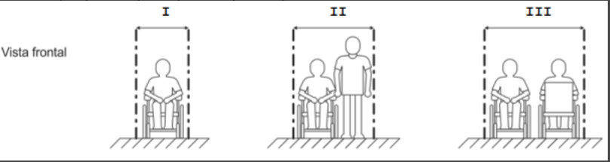
Enunciado | O desenho arquitetônico é, em um sentido restrito, uma especialização do desenho técnico normatizado voltada à execução e à representação de projetos de arquitetura. Em uma perspectiva mais ampla, porém, o desenho de arquitetura poderia ser encarado como todo o conjunto de registros gráficos produzidos por arquitetos ou outros profissionais durante ou não o processo de projeto arquitetônico. O desenho de arquitetura, portanto, manifesta-se como um código para uma linguagem estabelecida entre o emissor (o desenhista ou projetista) e o receptor (o leitor do projeto). Dessa forma, seu entendimento envolve um certo nível de treinamento, seja por parte do desenhista ou do leitor do desenho. Por este motivo, este tipo de desenho costuma ser uma disciplina importante nos primeiros anos das faculdades de arquitetura. O desenho arquitetônico também costuma se constituir em uma profissão própria: os desenhistas técnicos (ou a sua versão atual, representada pelos cadistas — ou manipuladores dos softwares CAD) são comuns nos escritórios de projeto. Considerando a representação dos materiais mais usados, assinale a alternaria INCORRETA.
Enunciado | A sinalização tátil tem por função guiar o fluxo e orientar o deslocamento de pessoas portadoras de deficiência na visão. A figura abaixo apresenta o esquema de um ponto de ônibus em uma calçada.  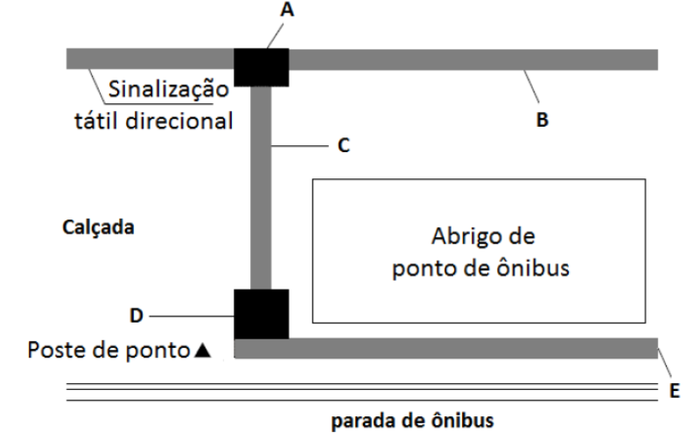  Os pontos que devem ser feitos com piso tátil direcional e de alerta são:
Enunciado | A figura a seguir representa um tipo de sinalização:  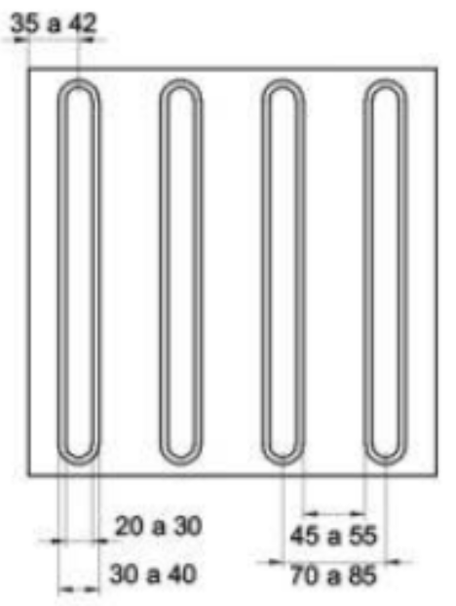
Enunciado | O SketchUp, software CAD de fácil uso, opera num ambiente em terceira dimensão (3D). Entre outras funções ele possibilita aos projetistas criarem desde esboços até projetos executivos de forma fácil e tridimensional com diversas ferramentas de manipulação.  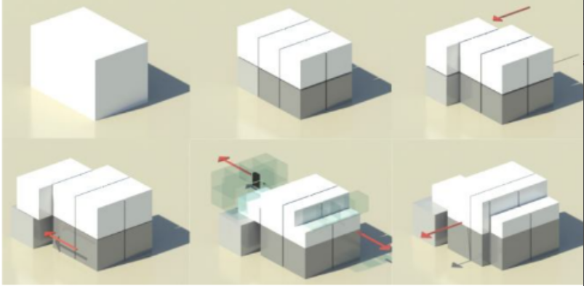  Dentre as diversas ferramentas do programa duas principais foram utilizadas para a elaboração da imagem acima: 1) ferramenta de criação de objetos tridimensionais sobre formas 2D e 2) ferramenta de criação de sombras. Pode-se de dizer então que foram utilizados respectivamente os comandos:
Enunciado | Denunciado por desrespeito a Legislação Municipal de Uso e Ocupação do Solo e invasão de propriedades alheias, um cidadão alegou que seu terreno é, na realidade, maior do que consta na escritura. Além da constatação do fato no local, não havia documentos oficiais (escrituras, registros de imóvel, etc) que provassem as medidas reais do terreno.  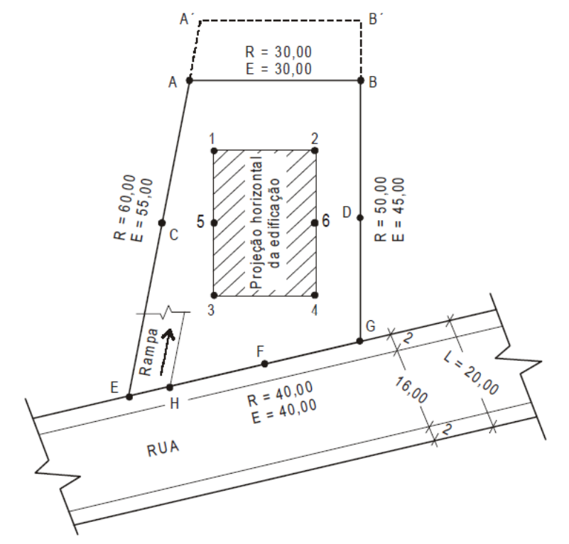

PROVA GRADUAÇÃO SERVIÇO SOCIAL

Enunciado | A partir da Constituição Federal de 1988, uma nova configuração social se apresenta no cenário brasileiro, sobretudo para as políticas públicas, as quais vêm garantir, de forma efetiva, direitos antes concedidos como benesses e que remetiam a população usuária à situação de dependência. Nesse sentido, a assistência social passa a ser regulamentada pela Lei Orgânica da Assistência Social (LOAS, 1993). Desde então, novos conceitos e novos modelos passaram a vigorar no Brasil, com a assertiva do “direito de cidadania, com vistas a garantir o atendimento às necessidades básicas dos segmentos populacionais vulnerabilizados pela pobreza e pela exclusão social”.  Considerando as informações apresentadas, avalie as afirmativas a seguir:  I. A assistência social representa uma política pública, componente da seguridade social.  II. A seguridade social compreende o conjunto de ações integradas de iniciativa dos poderes públicos e da sociedade civil, destinadas a assegurar os direitos da população relativos à saúde, à previdência e à assistência social.  III. A assistência social é parte integrante das ações que visam garantir direito de cidadania e igualdade de condições de vida a todos os brasileiros que dela necessitar.  IV. O novo modelo da assistência social no Brasil integra ações de responsabilidade dos serviços públicos e privados para enfrentamento das situações de risco decorrentes da pobreza.  É correto o que se afirma em:  II, III e IV, apenas.  I e IV, apenas.  II e III, apenas.  I, II e III, apenas.

PROVA GRADUAÇÃO PSICOLOGIA

Enunciado | Sobre a lei da 10.216/2001 (Lei da Reforma Psiquiátrica) é correto afirmar:
Enunciado | Nina, 68 anos, reside com a filha, Maria, 45 anos e o filho, José, 38 anos. Mãe e filha, constantemente são vítimas de violência praticada pelo José. Cansadas de serem agredidas psicologicamente e financeiramente, fizeram a denúncia contra ele. De acordo com o Estatuto do Idoso, a notificação compulsória pelos serviços de saúde à autoridade sanitária, deverá ser realizada nos casos em que há:
Enunciado | No enfrentamento da questão dos adolescentes em conflito com a lei, o ECA propõe, além da reclusão em casos indicados, a responsabilização destes e o acesso dos mesmos a atividades que promovam a ressignificação das vivências que o levaram a infringir e promover a reinserção social. Quanto a este processo de responsabilização é incorreto afirmar:

ANEXO II
JULGAMENTO DOS RECURSOS

PROVA GRADUAÇÃO DIREITO

N.º DE INSCRIÇÃO | NOME COMPLETO | JULGAMENTO DO RECURSO
37914 | PABLO GUILHERME RODRIGUES SILVA | INDEFERIDO. O ENUNCIADO DA QUESTÃO ESCLARECE EXPRESSAMENTE QUE, NO CÁLCULO DA PRESCRIÇÃO, O CANDIDATO DEVE CONSIDERAR A PENA CONCRETAMENTE APLICADA (“CONSIDERANDO A SANÇÃO CONCRETAMENTE IMPOSTA, A PRESCRIÇÃO DA PRETENSÃO PUNITIVA OCORRERÁ EM:”) E NÃO A PENA EM ABSTRATO.
37233 | LEANDRO BRANDÃO DA SILVA | INDEFERIDO. NO CASO DE CONCURSO DE CRIMES, A EXTINÇÃO DA PUNIBILIDADE INCIDE SOBRE A PENA DE CADA UM, ISOLADAMENTE, CONFORME ART. 119, CP. ASSIM, DEVE SER CONSIDERADA A PENA CONCRETAMENTE IMPOSTA DE 4 ANOS. REFERIDA REPRIMENDA, NOS TERMOS DO ARTIGO 109, IV, CP, PRESCREVERIA EM 8 ANOS, POIS A PENA NÃO EXCEDE A 4 ANOS ( ART. 109, IV - EM OITO ANOS, SE O MÁXIMO DA PENA É SUPERIOR A DOIS ANOS E NÃO EXCEDE A QUATRO. PORÉM, SENDO O RÉU MAIOR DE 70 ANOS NA DATA DA SENTENÇA, NOS TERMOS DO ART. 115, O PRAZO É REDUZIDO PELA METADE, PORTANTO, 4 ANOS.
37233 | LEANDRO BRANDÃO DA SILVA | INDEFERIDO. É POSSÍVEL, NA SEGUNDA FASE DA DOSIMETRIA DA PENA, A COMPENSAÇÃO INTEGRAL DA ATENUANTE DA CONFISSÃO ESPONTÂNEA COM A AGRAVANTE DA REINCIDÊNCIA, SEJA ELA ESPECÍFICA OU NÃO. TEMA N. 585 DOS RECURSOS ESPECIAIS REPETITIVOS, STJ. ADEMAIS, CONDENAÇÕES DEFINITIVAS COM TRÂNSITO EM JULGADO POR FATO ANTERIOR AO CRIME DESCRITO NA DENÚNCIA, AINDA QUE COM TRÂNSITO EM JULGADO POSTERIOR À DATA DOS FATOS TIDOS POR DELITUOSOS, EMBORA NÃO CONFIGUREM A AGRAVANTE DA REINCIDÊNCIA, PODEM CARACTERIZAR MAUS ANTECEDENTES (AGRG NO HC N. 783.764/MG, RELATOR MINISTRO ANTONIO SALDANHA PALHEIRO, SEXTA TURMA, JULGADO EM 8/5/2023, DJE DE 11/5/2023).
35896 | ANA LUÍSA NUNES RIBEIRO | INDEFERIDO. NO CASO DE CONCURSO DE CRIMES, A EXTINÇÃO DA PUNIBILIDADE INCIDE SOBRE A PENA DE CADA UM, ISOLADAMENTE, CONFORME ART. 119, CP. ASSIM, DEVE SER CONSIDERADA A PENA CONCRETAMENTE IMPOSTA DE 4 ANOS. REFERIDA REPRIMENDA, NOS TERMOS DO ARTIGO 109, IV, CP, PRESCREVERIA EM 8 ANOS, POIS A PENA NÃO EXCEDE A 4 ANOS ( ART. 109, IV - EM OITO ANOS, SE O MÁXIMO DA PENA É SUPERIOR A DOIS ANOS E NÃO EXCEDE A QUATRO.) PORÉM, SENDO O RÉU MAIOR DE 70 ANOS NA DATA DA SENTENÇA, NOS TERMOS DO ART. 115, O PRAZO É REDUZIDO PELA METADE, PORTANTO, 4 ANOS.
35606 | JULIANE SANTOS LIMA | INDEFERIDO. NO CASO DE CONCURSO DE CRIMES, A EXTINÇÃO DA PUNIBILIDADE INCIDE SOBRE A PENA DE CADA UM, ISOLADAMENTE, CONFORME ART. 119, CP. ASSIM, DEVE SER CONSIDERADA A PENA CONCRETAMENTE IMPOSTA DE 4 ANOS. REFERIDA REPRIMENDA, NOS TERMOS DO ARTIGO 109, IV, CP, PRESCREVERIA EM 8 ANOS, POIS A PENA NÃO EXCEDE A 4 ANOS (ART. 109, IV - EM OITO ANOS, SE O MÁXIMO DA PENA É SUPERIOR A DOIS ANOS E NÃO EXCEDE A QUATRO). PORÉM, SENDO O RÉU MAIOR DE 70 ANOS NA DATA DA SENTENÇA, NOS TERMOS DO ART. 115, O PRAZO É REDUZIDO PELA METADE, PORTANTO, 4 ANOS.
35346 | VITÓRIA VALÊSKA ARAÚJO COSTA LIMA | INDEFERIDO. NO CASO DE CONCURSO DE CRIMES, A EXTINÇÃO DA PUNIBILIDADE INCIDE SOBRE A PENA DE CADA UM, ISOLADAMENTE, CONFORME ART. 119, CP. ASSIM, DEVE SER CONSIDERADA A PENA CONCRETAMENTE IMPOSTA DE 4 ANOS. REFERIDA REPRIMENDA, NOS TERMOS DO ARTIGO 109, IV, CP, PRESCREVERIA EM 8 ANOS, POIS A PENA NÃO EXCEDE A 4 ANOS (ART. 109, IV - EM OITO ANOS, SE O MÁXIMO DA PENA É SUPERIOR A DOIS ANOS E NÃO EXCEDE A QUATRO). PORÉM, SENDO O RÉU MAIOR DE 70 ANOS NA DATA DA SENTENÇA, NOS TERMOS DO ART. 115, O PRAZO É REDUZIDO PELA METADE, PORTANTO, 4 ANOS.
35314 | JOSUÉ ABRANTES NUNES CANTUÁRIA | INDEFERIDO. NO CASO DE CONCURSO DE CRIMES, A EXTINÇÃO DA PUNIBILIDADE INCIDE SOBRE A PENA DE CADA UM, ISOLADAMENTE, CONFORME ART. 119, CP. ASSIM, DEVE SER CONSIDERADA A PENA CONCRETAMENTE IMPOSTA DE 4 ANOS. REFERIDA REPRIMENDA, NOS TERMOS DO ARTIGO 109, IV, CP, PRESCREVERIA EM 8 ANOS, POIS A PENA NÃO EXCEDE A 4 ANOS (ART. 109, IV - EM OITO ANOS, SE O MÁXIMO DA PENA É SUPERIOR A DOIS ANOS E NÃO EXCEDE A QUATRO). PORÉM, SENDO O RÉU MAIOR DE 70 ANOS NA DATA DA SENTENÇA, NOS TERMOS DO ART. 115, O PRAZO É REDUZIDO PELA METADE, PORTANTO, 4 ANOS.
37233 | LEANDRO BRANDÃO DA SILVA | INDEFERIDO. EMBORA A RESPONSABILIDADE DA CONCESSIONÁRIA SEJA OBJETIVA, CONFORME O ARTIGO 37, §6º, DA CONSTITUIÇÃO FEDERAL, ERA NECESSÁRIO QUE O CANDIDATO ANALISASSE O CASO DE FORMA MAIS ABRANGENTE, INCLUINDO A EXISTÊNCIA DE POSSÍVEIS EXCLUDENTES DE RESPONSABILIDADE.  A LITERATURA JURÍDICA IDENTIFICA AS SEGUINTES CAUSAS EXCLUDENTES DA RESPONSABILIDADE DE PESSOAS JURÍDICAS PRESTADORAS DE SERVIÇOS PÚBLICOS, AS QUAIS ROMPEM TOTALMENTE O NEXO DE CAUSALIDADE: CULPA EXCLUSIVA DA VÍTIMA, CULPA EXCLUSIVA DE TERCEIROS E FORÇA MAIOR OU CASO FORTUITO. (NOHARA, IRENE PATRÍCIA D. DIREITO ADMINISTRATIVO. BARUERI [SP]: ATLAS, GRUPO GEN, 2023. E-BOOK. ISBN 9786559774289. DISPONÍVEL EM: HTTPS://APP.MINHABIBLIOTECA.COM.BR/#/BOOKS/9786559774289/. ACESSO EM: 21 DEZ. 2023; PIETRO, MARIA SYLVIA ZANELLA D. DIREITO ADMINISTRATIVO. RIO DE JANEIRO: FORENSE, GRUPO GEN, 2023. E-BOOK. ISBN 9786559646784. DISPONÍVEL EM: HTTPS://APP.MINHABIBLIOTECA.COM.BR/#/BOOKS/9786559646784/. ACESSO EM: 21 DEZ. 2023. ANTERIORMENTE, O DIREITO ADMINISTRATIVO FAZIA DISTINÇÃO ENTRE FORÇA MAIOR, ASSOCIADA A UM FATO DA NATUREZA, E CASO FORTUITO, RELACIONADO A UM EVENTO CAUSADO POR ATO HUMANO. NO ENTANTO, ESSA DISTINÇÃO TORNOU-SE MENOS RELEVANTE, POIS O FOCO PASSOU A SER A INEVITABILIDADE DOS EFEITOS. ASSIM, COMEÇOU-SE A TRABALHAR COM AS NOÇÕES DE FORTUITO EXTERNO E INTERNO. O CASO EM QUESTÃO É UM EXEMPLO CLÁSSICO DE CULPA EXCLUSIVA DE TERCEIRO, CONFIGURANDO UM FORTUITO EXTERNO. ISSO OCORRE PORQUE AS RESPONSABILIDADES DA CONCESSIONÁRIA ESTÃO VINCULADAS À SEGURANÇA VIÁRIA, O QUE INCLUI A MANUTENÇÃO ADEQUADA DA ESTRADA, COM SINALIZAÇÃO APROPRIADA, PREVENÇÃO CONTRA ANIMAIS, OBJETOS E BURACOS NA PISTA, ENTRE OUTRAS ATIVIDADES. PORTANTO, A ATUAÇÃO DA CONCESSIONÁRIA RESPONSÁVEL PELA RODOVIA NÃO TEM RELAÇÃO COM A AÇÃO DO TERCEIRO, QUE SUBTRAIU OS PERTENCES UTILIZANDO UMA ARMA DE FOGO. A CONDUTA DESTE TERCEIRO NÃO SE ENQUADRA NOS LIMITES DO RISCO ASSUMIDO PELA CONCESSIONÁRIA E NÃO ESTÁ RELACIONADA COM O SERVIÇO PRESTADO POR ELA. A JURISPRUDÊNCIA DO STJ TAMBÉM É NESSE SENTIDO: RESP N. 1.872.260/SP, RELATOR MINISTRO MARCO AURÉLIO BELLIZZE, TERCEIRA TURMA, JULGADO EM 4/10/2022, DJE DE 7/10/2022.), RESP N. 1.749.941/PR, RELATORA MINISTRA NANCY ANDRIGHI, TERCEIRA TURMA, JULGADO EM 4/12/2018, DJE DE 7/12/2018.), AGRG NO RESP 823.101/RJ, 3.ª T., REL. MIN. RICARDO VILLAS BÔAS CUEVA, J. 20.06.2013, DJE 27.06.2013). PORTANTO, A ALTERNATIVA 2 NÃO PODE SER CONSIDERADA CORRETA, POIS NÃO LEVA EM CONTA A EXCLUDENTE DE RESPONSABILIDADE MENCIONADA ANTERIORMENTE. ASSIM, A ALTERNATIVA 4, QUE APRESENTA UMA NOVA SITUAÇÃO HIPOTÉTICA A SER ANALISADA PELO CANDIDATO, DEVE SER CONSIDERADA CORRETA. ISSO SE EVIDENCIA NO INÍCIO DA ALTERNATIVA PELA EXPRESSÃO “CASO RAFAEL ESTRADARIS TIVESSE...”. OS DISPOSITIVOS CONSTITUCIONAIS E LEGAIS QUE FUNDAMENTAM A CORREÇÃO DA ALTERNATIVA 4 SÃO O ARTIGO 37, §6º, DA CONSTITUIÇÃO FEDERAL, E OS ARTIGOS 43 E 927, PARÁGRAFO ÚNICO, DO CÓDIGO CIVIL. NESTE CENÁRIO, A RESPONSABILIDADE DA CONCESSIONÁRIA SERIA ESTABELECIDA COM BASE NA TEORIA DO RISCO ADMINISTRATIVO. ISSO OCORRE PORQUE, A PARTIR DO MOMENTO EM QUE OS AGENTES DA CONCESSIONÁRIA ORIENTAM O CONDUTOR A ESTACIONAR NO PÁTIO DA EMPRESA (SUAS DEPENDÊNCIAS) E NÃO MAIS NA ESTRADA, ATÉ A RESOLUÇÃO DA SITUAÇÃO DE PAGAMENTO DO PEDÁGIO, ELA ASSUME O RISCO E, CONSEQUENTEMENTE, A RESPONSABILIDADE PELA GUARDA E VIGILÂNCIA DO VEÍCULO. ADICIONALMENTE, OS PRECEDENTES DO SUPERIOR TRIBUNAL DE JUSTIÇA (STJ) QUE AFASTAM A RESPONSABILIDADE DE CONCESSIONÁRIAS OPERADORAS DE RODOVIAS APLICAM-SE A CRIMES COMETIDOS COM O USO DE ARMA DE FOGO. NO CASO DE FURTO, A HIPÓTESE MENCIONADA NA ALTERNATIVA 4, HÁ PRECEDENTES DO SUPREMO TRIBUNAL FEDERAL (STF) INDICANDO QUE NÃO OCORRE ROMPIMENTO DO NEXO CAUSAL. RE 598356, RELATOR(A): MARCO AURÉLIO, PRIMEIRA TURMA, JULGADO EM 08-05-2018, PROCESSO ELETRÔNICO DJE-153 DIVULG 31-07-2018 PUBLIC 01-08-2018). PORTANTO, NA HIPÓTESE APRESENTADA NA ALTERNATIVA 4, NÃO SE VERIFICA A EXCLUSÃO DA RESPONSABILIDADE, UMA VEZ QUE NÃO OCORRE CULPA EXCLUSIVA DA VÍTIMA OU DE TERCEIRO. O ESTACIONAMENTO NO PÁTIO DA CONCESSIONÁRIA FOI REALIZADO POR ORIENTAÇÃO DE SEUS AGENTES. DESSA FORMA, A ALTERNATIVA 4 PERMANECE CORRETA.
39139 | SARAH JOICE CANTANHEDE COELHO | DEFERIDO.
37233 | LEANDRO BRANDÃO DA SILVA | INDEFERIDO. O COMODATO VERBAL EXISTENTE ENTRE AS PARTES IMPEDE A AQUISIÇÃO DA PROPRIEDADE PELA USUCAPIÃO, POIS SE TRATA DE POSSE PRECÁRIA, ISTO É, DECORRENTE DE MERA TOLERÂNCIA DO PROPRIETÁRIO, QUE PERMITE O USO DO BEM, MAS, TODAVIA, SEM DISPOR DO SEU DOMÍNIO. PORTANTO, NÃO HAVENDO POSSE AD USUCAPIONEM, NÃO É POSSÍVEL AJUIZAR QUALQUER TIPO DE AÇÃO DE USUCAPIÃO, NOS TERMOS DO ART. 1.208 DO CC/02.
37233 | LEANDRO BRANDÃO DA SILVA | INDEFERIDO. POSSUI LEGITIMIDADE PARA AJUIZAR AÇÃO POPULAR SOMENTE O CIDADÃO, BRASILEIRO NATO OU NATURALIZADO, QUE SE ENCONTRE NO GOZO DE SEUS DIREITOS POLÍTICOS. A DEFENSORIA PÚBLICA PODE AJUIZAR AÇÃO POPULAR, MAS DESDE QUE SEJA REPRESENTANDO O HIPOSSUFICIENTE QUE APRESENTE TÍTULO DE ELEITOR VÁLIDO PARA JUSTIFICAR A LEGITIMIDADE ATIVA. QUANTO À POSSIBILIDADE DE RECEBIMENTO DE HONORÁRIOS PELA DPE, O PLENÁRIO DO SUPREMO TRIBUNAL FEDERAL, POR UNANIMIDADE, DECIDIU EM 23.06.2023, NOS AUTOS DO RE Nº 114005, COM REPERCUSSÃO GERAL (TEMA 1.002), QUE É DEVIDO O PAGAMENTO DE HONORÁRIOS À DEFENSORIA PÚBLICA NAS DEMANDAS EM QUE ELA REPRESENTA A PARTE VENCEDORA CONTRA QUALQUER ENTE PÚBLICO, INCLUSIVE AQUELES AOS QUAIS ESTÁ VINCULADA.
36457 | EDSON DA SILVA FERREIRA | INDEFERIDO. ALEGA FALHA NO SISTEMA. CONFORME O EDITAL, CABIA AO CANDIDATO TER O SISTEMA ADEQUADO PARA REALIZAR A PROVA.
37233 | LEANDRO BRANDÃO DA SILVA | INDEFERIDO. O ITEM 02 ESTÁ CORRETO, POIS A TEORIA DO MARCO TEMPORAL É “UMA TESE JURÍDICA SEGUNDO A QUAL OS POVOS INDÍGENAS TÊM DIREITO DE OCUPAR APENAS AS TERRAS QUE OCUPAVAM OU JÁ DISPUTAVAM NA DATA DE PROMULGAÇÃO DA CONSTITUIÇÃO DE 1988” (HTTPS://PORTAL.STF.JUS.BR/NOTICIAS/VERNOTICIADETALHE.ASP?IDCONTEUDO=514462&ORI=1#:~:TEXT=MARCO%20TEMPORAL%20%C3%A9%20UMA%20TESE,PROMULGA%C3%A7%C3%A3O%20DA%20CONSTITUI%C3%A7%C3%A3O%20DE%201988.). ALIÁS, TAL TESE FOI DECLARADA INCONSTITUCIONAL PELO STF. POR FIM, O ITEM 03 ESTÁ INCORRETO, POIS O ESTADO DO MARANHÃO POSSUI A TERCEIRA MAIOR POPULAÇÃO INDÍGENA NO NORDESTE. BAHIA E PERNAMBUCO, SEGUNDO O CENSO, POSSUEM POPULAÇÃO INDÍGENA SUPERIOR (HTTP://WWW.UNIVERSIDADEFM.UFMA.BR/NOTICIAS/GERAL/MARANHAO-TEM-A-TERCEIRO-MAIOR-POPULACAO-INDIGENA-DO-NORDESTE/#:~:TEXT=S%C3%A3O%2057.214%20PESSOAS%20QUE%20SE,DA%20POPULA%C3%A7%C3%A3O%20TOTAL%20DO%20MARANH%C3%A3O).
37094 | JOÃO LUÍS REIS MARTINS | INDEFERIDO. AS INFORMAÇÕES APRESENTADAS NA QUESTÃO SÃO SUFICIENTES PARA INDICAR AO CANDIDATO QUE A RELAÇÃO JURÍDICA ENTRE AS PARTES ERA REGIDA PELO COMODATO VERBAL. POR ESSE MOTIVO, O COMODATO IMPEDE A AQUISIÇÃO DA PROPRIEDADE PELA USUCAPIÃO, POIS SE TRATA DE POSSE PRECÁRIA, ISTO É, DECORRENTE DE MERA TOLERÂNCIA DO PROPRIETÁRIO, QUE PERMITE O USO DO BEM, MAS, TODAVIA, SEM DISPOR DO SEU DOMÍNIO. PORTANTO, NÃO HAVENDO POSSE AD USUCAPIONEM, NÃO É POSSÍVEL AJUIZAR QUALQUER TIPO DE AÇÃO DE USUCAPIÃO, NOS TERMOS DO ART. 1.208 DO CC/02.
37743 | HELEN VITÓRIA ARAÚJO SIMÕES NUNES | INDEFERIDO. NÃO FORAM CONSTATADAS INCONSISTÊNCIAS NA APLICAÇÃO DA PROVA. DE ACORDO COM O ITEM 6 DO EDITAL DE ABERTURA, É DE RESPONSABILIDADE DO/A CANDIDATO/A SEGUIR AS RECOMENDAÇÕES PARA REALIZAÇÃO DA PROVA, OBEDENCENDO AO TEMPO E CONDIGURAÇÕES DE SISTEMA INDICADOS.
36457 | EDSON DA SILVA FERREIRA | INDEFERIDO. AS INFORMAÇÕES APRESENTADAS NA QUESTÃO SÃO SUFICIENTES PARA INDICAR AO CANDIDATO QUE A RELAÇÃO JURÍDICA ENTRE AS PARTES ERA O COMODATO VERBAL. POR ESSE MOTIVO, O COMODATO IMPEDE A AQUISIÇÃO DA PROPRIEDADE PELA USUCAPIÃO, POIS SE TRATA DE POSSE PRECÁRIA, ISTO É, DECORRENTE DE MERA TOLERÂNCIA DO PROPRIETÁRIO, QUE PERMITE O USO DO BEM, MAS, TODAVIA, SEM DISPOR DO SEU DOMÍNIO. PORTANTO, NÃO HAVENDO POSSE AD USUCAPIONEM, NÃO É POSSÍVEL AJUIZAR QUALQUER TIPO DE AÇÃO DE USUCAPIÃO, NOS TERMOS DO ART. 1.208 DO CC/02.
38708 | JOÃO DO MONTE FURTADO NETO | INDEFERIDO. O ART. 6º DA DECLARAÇÃO DOS DIREITOS DO HOMEM E DO CIDADÃO EXPRESSA A TEORIA DA VONTADE GERAL DE JEAN-JACQUES ROUSSEAU E NÃO DO FILÓSOFO JOHN LOCKE.
35896 | ANA LUÍSA NUNES RIBEIRO | DEFERIDO
35879 | JOSE LAFAET MAGALHÃES SILVA ROCHA | DEFERIDO
35456 | LUANA SILVA CHAVES | DEFERIDO
35346 | VITÓRIA VALÊSKA ARAÚJO COSTA LIMA | DEFERIDO
36457 | EDSON DA SILVA FERREIRA | INDEFERIDO. A QUESTÃO ESTÁ FUNDAMENTADA NO ART.134, E SEGUINTES DA CONSTITUIÇÃO FEDERAL.
37233 | LEANDRO BRANDÃO DA SILVA | INDEFERIDO. A QUESTÃO ESTÁ FUNDAMENTADA NO ART.134, E SEGUINTES DA CONSTITUIÇÃO FEDERAL.
37480 | CAMILA PAIXÃO FERREIRA | INDEFERIDO. A QUESTÃO ESTÁ FUNDAMENTADA NO ART.1 E SEGUINTES DA LC 19/94
37480 | CAMILA PAIXÃO FERREIRA | INDEFERIDO. A QUESTÃO ESTÁ FUNDAMENTADA NA CONVENÇÃO AMERICANA SOBRE DIREITOS HUMANOS.
35388 | EMILLY AMORIM DANTAS | INDEFERIDO. NÃO FORAM CONSTATADAS INCONSISTÊNCIAS NA APLICAÇÃO DA PROVA. DE ACORDO COM O ITEM 6 DO EDITAL DE ABERTURA, É DE RESPONSABILIDADE DO/A CANDIDATO/A SEGUIR AS RECOMENDAÇÕES PARA REALIZAÇÃO DA PROVA, OBEDECENDO AO TEMPO E CONDIGURAÇÕES DE SISTEMA INDICADOS.
36594 | WHESLANI EVILYN SOUSA DA SILVA | INDEFERIDO. NÃO FORAM CONSTATADAS INCONSISTÊNCIAS NA APLICAÇÃO DA PROVA. DE ACORDO COM O ITEM 6 DO EDITAL DE ABERTURA, É DE RESPONSABILIDADE DO/A CANDIDATO/A SEGUIR AS RECOMENDAÇÕES PARA REALIZAÇÃO DA PROVA, OBEDECENDO AO TEMPO E CONDIGURAÇÕES DE SISTEMA INDICADOS.
35834 | LAYANE ARAÚJO BORGES | INDEFERIDO. CANDIDATO/A NÃO ESPECIFICOU O ENUNCIADO DA QUESTÃO QUE PRETENDE RECORRER, NEM OS FUNDAMENTOS DO RECURSO.
37853 | GUILHERME NELSON LEMOS DE MORAES | INDEFERIDO. NÃO FORAM CONSTATADAS INCONSISTÊNCIAS NA APLICAÇÃO DA PROVA. DE ACORDO COM O ITEM 6 DO EDITAL DE ABERTURA, É DE RESPONSABILIDADE DO/A CANDIDATO/A SEGUIR AS RECOMENDAÇÕES PARA REALIZAÇÃO DA PROVA, OBEDECENDO AO TEMPO E CONDIGURAÇÕES DE SISTEMA INDICADOS.

PROVA GRADUAÇÃO FISIOTERAPIA

N.º DE INSCRIÇÃO | NOME COMPLETO | JULGAMENTO DO RECURSO
35880 | IAGO DA SILVA NUNES | DEFERIDO
35880 | IAGO DA SILVA NUNES | DEFERIDO
36133 | MATHEUS RAFAEL FEQUES FERREIRA NOGUEIRA | DEFERIDO
36133 | MATHEUS RAFAEL FEQUES FERREIRA NOGUEIRA | DEFERIDO
39607 | DANIELE MENDES SOARES | DEFERIDO

PROVA GRADUAÇÃO INFORMÁTICA SUPORTE

N.º DE INSCRIÇÃO | NOME COMPLETO | JULGAMENTO DO RECURSO
35325 | MARCELO HENRIQUE BASTOS RODRIGUES | DEFERIDO
37522 | VINICIUS VIANA DE JESUS | DEFERIDO
39857 | MARCOS VINÍCIUS GUEDES DOS SANTOS | INDEFERIDO: O protocolo que fornece um serviço simplificado de transferência de arquivos sem implementar mecanismos de autenticação é o Protocolo de Transferência de Arquivos (FTP) não seguro. O FTP é amplamente utilizado para a transferência de arquivos, mas a versão padrão não inclui recursos de segurança, como criptografia ou autenticação, o que o torna suscetível a questões de segurança, como a interceptação não autorizada de dados durante a transmissão. Para ambientes mais seguros, geralmente é recomendado usar o FTP seguro (SFTP) ou FTP seguro com SSL/TLS (FTPS), que incorporam camadas adicionais de segurança.
39857 | MARCOS VINÍCIUS GUEDES DOS SANTOS | DEFERIDO

PROVA GRADUAÇÃO INFORMÁTICA DESENVOLVIMENTO

N.º DE INSCRIÇÃO | NOME COMPLETO | JULGAMENTO DO RECURSO
36591 | JOÃO VICTOR DA SILVA SALES | DEFERIDO
36603 | ANA GABRIELLE SILVA DE SOUZA | DEFERIDO
36863 | FELIPE SILVA KZAM DE SÁ | DEFERIDO
36937 | JOÃO JOSÉ PENHA SOUSA | DEFERIDO
37386 | WESLEY VERSART ALVES COSTA DE LIMA | DEFERIDO
37650 | CLARISSA DA SILVA CARMURÇA | DEFERIDO
37977 | HIAGO HENRIQUE GOMES | DEFERIDO
38128 | JÊFFERSON MAXWELL ATAIDE DE ALMEIDA | DEFERIDO
38174 | MIQUEIAS SANTOS RODRIGUES | DEFERIDO
38630 | DANILO SILVA MORAIS | DEFERIDO
39163 | MATHEUS COELHO PIRES | DEFERIDO
39385 | FERNANDO LUCAS SANTOS CORDEIRO | DEFERIDO

PROVA GRADUAÇÃO ENGENHARIA

N.º DE INSCRIÇÃO | NOME COMPLETO | JULGAMENTO DO RECURSO
40560 | HENDRICK WILLIAM CAMPOS SOARES | DEFERIDO

PROVA GRADUAÇÃO SERVIÇO SOCIAL

N.º DE INSCRIÇÃO | NOME COMPLETO | JULGAMENTO DO RECURSO
36634 | ANA GRAZIELA LOPES PIRES | DEFERIDO

PROVA GRADUAÇÃO PSICOLOGIA

N.º DE INSCRIÇÃO | NOME COMPLETO | JULGAMENTO DO RECURSO
37265 | VALÉRIA SILVA DOS SANTOS | DEFERIDO
38228 | ADRIANO SOUSA ALMEIDA | DEFERIDO
39220 | LUIS EDUARDO CORRÊA SILVA | DEFERIDO (QUESTÃO DA REFORMA PSIQUIÁTRICA)
39220 | LUIS EDUARDO CORRÊA SILVA | INDEFERIDO (QUESTÃO ABANDONO AFETIVO). O ENUNCIADO “A NEGLIGÊNCIA DELIBERADA POR PARTE DO GENITOR, MOTIVADA PELA CRENÇA  DE QUE O SUSTENTO MATERIAL SERIA SUFICIENTE PARA O PLENO DESENVOLVIMENTO DA CRIANÇA.” EXPRESSA QUE O GENITOR VIOLADOR COMPREENDE ERRONEAMENTE QUE A ASSISTÊNCIA MATERIAL É SUFICIENTE NO CUIDADO DA CRIANÇA.
39220 | LUIS EDUARDO CORRÊA SILVA | INDEFERIDO (QUESTÃO SOBRE A ENTREGA VOLUNTÁRIA DE CRIANÇAS PARA ADOÇÃO). APESAR DA REGULAMENTAÇÃO DA PRÁTICA, ESTE ATO ISOLADO NÃO GARANTIU QUE AS MULHERES TIVESSEM O ACOLHIMENTO NECESSÁRIO DURANTE O PROCESSO. O ABANDONO DE RECÉM NASCIDOS DE FORMA IRREGULAR AINDA É FREQUENTE.
39220 | LUIS EDUARDO CORRÊA SILVA | INDEFERIDO (QUESTÃO 4 (SOBRE A RESPONSABILIZAÇÃO DOS ADOLESCENTES EM CONFLITO COM A LEI) O AVALIADO MARCOU A OPÇÃO “TODAS AS RESPOSTAS ESTÃO INCORRETAS”, UMA DAS OPÇÕES INCORRETAS.
39220 | LUIS EDUARDO CORRÊA SILVA | INDEFERIDO (QUESTÃO 3) (SOBRE VIOLÊNCIA CONTRA A PESSOA IDOSA) O AVALIADO MARCOU A OPÇÃO “ QUE A NOTIFICAÇÃO PELOS SERVIÇOS DE SAÚDE À AUTORIDADE SANITÁRIA DEVERÁ SER REALIZADA NOS CASOS EM QUE “HÁ REGISTRO DE BOLETIM DE OCORRÊNCIA” , UMA DAS OPÇÕES INCORRETAS.
39220 | LUIS EDUARDO CORRÊA SILVA | DEFERIDO
39220 | LUIS EDUARDO CORRÊA SILVA | DEFERIDO

ANEXO III
ESPELHO DE CORREÇÃO QUESTÃO DISSERTATIVA

Enunciado da questão:
Adriana conheceu Lucas, quando este passava férias em São Luís. Após um breve relacionamento amoroso, Lucas retornou para Salvador e Adriana descobriu que estava grávida, dando à luz alguns meses depois a Pedro.
Logo após o nascimento, Adriana tentou entrar em contato com Lucas para que este reconhecesse a paternidade e contribuísse com o sustento de Pedro, hoje com 2 anos, mas Lucas informou que não acreditava ser pai da criança e bloqueou o contato de Adriana logo em seguida.
Em razão disso, Adriana, pessoa hipossuficiente, buscou a Defensoria Pública do Estado do Maranhão, para resguardar os direitos do seu filho. Ao ser atendida, Adriana forneceu registros fotográficos do relacionamento e informou o endereço de Lucas, bem como, declinou que este é servidor público municipal de Salvador.
Diante da situação apresentada, confeccione a peça processual adequada, considerando a data de protocolo a data de hoje.

CRITÉRIOS DE CORREÇÃO | ESPELHO | PONT. MÁXIMA
Uso correto do vernáculo, concatenação de ideias, coesão e coerência na escrita | - | 2,5pt
Indicação do juízo competente | AO JUÍZO DE DIREITO DA__________VARA DE FAMÍLIA DO TERMO JUDICIÁRIO DE SÃO LUIS DA COMARCA DA GRANDE ILHA DO ESTADO DO MARANHÃO | 0,25pt
Identificação do nome da peça | AÇÃO DE RECONHECIMENTO DE PATERNIDADE C/C ALIMENTOS | 0,5pt
Identificação das partes | Autor(a): ADRIANA, estado civil/existência de união estável, profissão, número de inscrição no Cadastro de Pessoas Físicas, endereço eletrônico, domicílio, residência, neste ato representando PEDRO, número de inscrição no Cadastro de Pessoas Físicas, endereço eletrônico, domicílio, residência  Ré(u): LUCAS, estado civil/existência de união estável, profissão, número de inscrição no Cadastro de Pessoas Físicas, endereço eletrônico, domicílio, residência | 0,25pt
Resumo dos fatos | - | 0,25pt
Identificação dos fundamentos jurídicos e/ou outros requisitos específicos, com dispositivos legais | Alimentos provisórios - Art. 7º da Lei 8560/1992 c/ Art. 4º da Lei 5.478/68  Lei de Alimentos 5.478/68 - dispõe sobre a ação de alimentos e dá outras providências, que é uma ação de alimentos de rito especial, independente de prévia distribuição e de anterior concessão do benefício de gratuidade.  Art. 227 Constituição Federal – dispõe sobre os direitos e deveres inerentes à família, à sociedade e ao Estado que devem garantir a prioridade à direitos básicos.  Art. 229, Constituição Federal – prevê que os pais têm o dever de assistir, criar e educar os filhos menores, filhos maiores de ajudar e amparar os pais na velhice, carência ou enfermidade.  Art. 1.596 do Código Civil;  Art. 1.634 do Código Civil;  Art. 1.920 do Código Civil;  Art. 27 do Estatuto da Criança e do Adolescente;  Art. 22 do Estatuto da Criança e do Adolescente. | 0,5pt
Identificação dos pedidos e/ou requerimentos | 1 - A Concessão dos benefícios da justiça gratuita;  2 - A fixação de alimentos provisórios (Art. 7º da Lei 8560/1992 c/ Art. 4º da Lei 5.478/68) no valor de xx% (xx por cento) do salário mínimo vigente, a serem pagos até o dia xxx de cada mês, em conta bancária da representante legal do menor, mediante desconto em folha de pagamento do requerido juntamente ao Município de Salvador (BA);  3 - A citação do requerido para, querendo, ofereça resposta no prazo legal, sob pena de sujeitar-se aos efeitos da revelia;  4 - A intimação do Ministério Público (art. 178, II , CPC/15) para intervir no feito;  5 - A intimação do autor, através da sua representante legal, para a prática de atos processuais que dependerem de providência ou informação que somente por ela possa ser realizada ou prestada (art. 186, § 2º, do CPC);  6- Seja, por fim, julgado procedente o pedido em sua integralidade com a declaração da paternidade, expedindo-se o competente mandado de registro de nascimento para o cartório de registro civil e a condenação do requerido ao pagamento de alimentos devidamente convertida em caráter definitivo;  7- A produção de todos os meios de prova em direito admitidos, em especial a juntada de documentos, perícia médica (DNA) e psicossocial, depoimento pessoal dos requeridos e da genitora do autor.  Nos termos do art. 319, inciso VII, do CPC, a genitora do autor registra que não se opõe à designação de audiência de conciliação. | 0,5pt
Fechamento | Dá-se à causa o valor de xxx (xxx reais).  São Luís (MA), data. | 0,25pt
TOTAL |  | 5,0pt

